 | ISTITUTO STATALE D’ISTRUZIONE SECONDARIA SUPERIORE “G. B. NOVELLI ”  Liceo delle Scienze Umane – Liceo Economico Sociale −Liceo Linguistico  Istituto Professionale Abbigliamento e Moda – Istituto Professionale Industria e Artigianato per il made in Italy (Tessile-Abbigliamento)  Istituto Professionale Servizi socio-sanitari – Istituto Professionale Servizi per la sanita' e l'assistenza sociale  Istituto Professionale Servizi per l’Enogastronomia e l’ospitalità alberghiera – Istituto Professionale Enogastronomia e ospitalità alberghiera  Via G.B. Novelli, N° 1 81025 MARCIANISE (CE) Codice Fiscale : 80102490614 – Distretto Scolastico n° 14  Segr. Tel :0823-511909 – Fax 0823-511834 Vicedirigenza Tel :0823-580019 Tel Dirigente Scolastico : 0823-511863  E-mail : ceis01100n@istruzione.it E-mail certificata (PEC) : ceis01100n@pec.istruzione.it Sito Web : www.istitutonovelli.edu.it | 

Prot. n. 18493/V del 18/10/2022
Alle Famiglie degli studenti iscritti per l’a. s. 2022/2023
presso l’ISISS “G. B. Novelli” di Marcianise

Agli studenti iscritti per l’a. s. 2022/2023
presso l’ISISS “G. B. Novelli” di Marcianise CORSO DIURNO
Alla DSGA
ALL’UFFICIO PROTOCOLLO
ALLA SEGRETERIA DIDATTICA
Al sito web della Scuola

COMUNICAZIONE N.6

Oggetto: Modalità di giustificazione delle assenze e di consegna delle certificazioni mediche da parte delle famiglie degli studenti delle classi del corso Diurno –A.S. 2022/2023

Si rende noto che le famiglie degli studenti delle classi del corso Diurno dell’ISISS “G.B. Novelli” di Marcianise potranno giustificare le assenze effettuate dagli studenti attraverso l’utilizzo del registro elettronico Argo didup, nel rispetto delle indicazioni operative che verranno di seguito fornite.
NOTA BENE : poiché le credenziali del registro elettronico vengono consegnate da questa istituzione scolastica soltanto ai Genitori/tutori legali/affidatari degli studenti e non agli studenti, è cura e responsabilità dei Genitori/Tutori legali/Affidatari degli studenti custodire al sicuro , proteggere e non a trasferire ad alcuna altra persona dette credenziali che sono di utilizzo esclusivamente personale da parte dei Genitori/Tutori legali/Affidatari medesimi.

PER GLI STUDENTI DELLE CLASSI 2^,3^,4^ E 5^ DEL CORSO DIURNO
Si precisa che le famiglie degli studenti iscritti per l’a.s. 2022/2023 alle classi 2^,3^,4^ e 5^ del corso diurno sono già munite dagli anni passati di credenziali per accedere al registro elettronico del proprio figlio. Laddove qualche famiglia fosse ancora sprovvista di credenziali per accedere al registro elettronico o avesse dimenticato la password, può richiedere le credenziali del registro elettronico recandosi presso lo sportello della segreteria didattica di questa istituzione scolastica nei giorni Martedì, Giovedì e Sabato dalla ore 10:00 alle ore 12:30 oppure scaricando il modulo appositamente predisposto dalla sezione “Modulistica Genitori” del sito della scuola www.istitutonovelli.edu.it e trasmettendo detto modulo debitamente compilato , accludendo una scannerizzazione/foto di un proprio documento di identità ( fronte-retro) , via email presso l’indirizzo email ceis01100n@istruzione.it . Sarà cura della segreteria didattica di questa istituzione scolastica esaudire la richiesta di credenziali del registro elettronico e trasmettere via email le credenziali del registro alla famiglia richiedente.

PER GLI STUDENTI DELLE CLASSI 1^( PRIME)
E’ stata calendarizzata a partire dal giorno Lunedì 10 Ottobre 2022 la consegna in presenza, presso l’ingresso dell’edificio scolastico di questa scuola ( portone legno) , delle credenziali del registro elettronico alle famiglie degli studenti contestualmente alla firma del patto formativo secondo una calendarizzazione , che tiene conto delle misure di prevenzione in emergenza Covid 19.

MODALITA’ DI GIUSTIFICAZIONE ONLINE DELLE ASSENZE E DEGLI INGRESSI POSTICIPATI DA PARTE DELLE FAMIGLIE DEGLI STUDENTI DELLE CLASSI 1^,2^,3^,4^ E 5^ DEL CORSO DIURNO
Accedere al registro elettronico del proprio figlio utilizzando le credenziali in proprio possesso e cliccare sulla icona “Ass./Rit./Uscite” contenente la lettera A così come illustrato nella figura seguente :

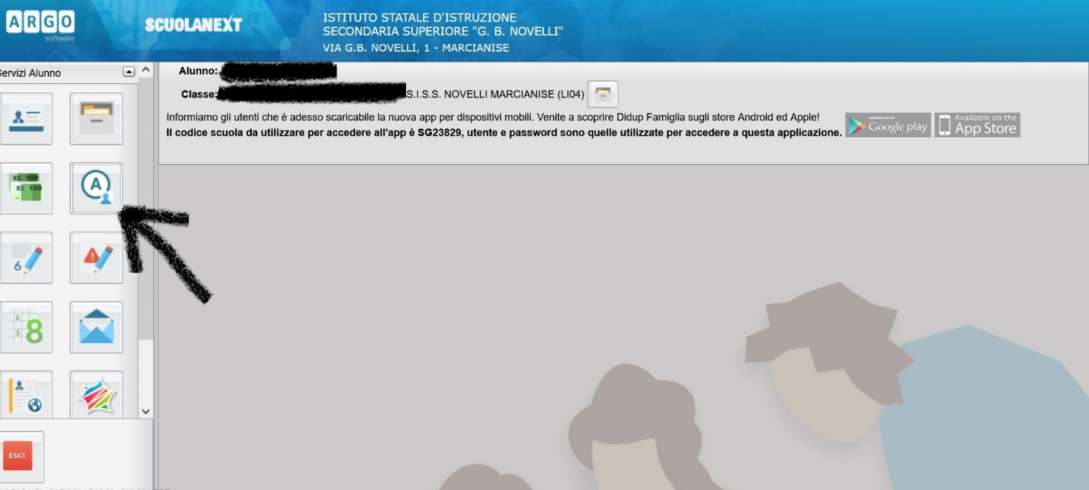

A questo punto il genitore visualizzerà tutte le assenze effettuate dal proprio figlio.
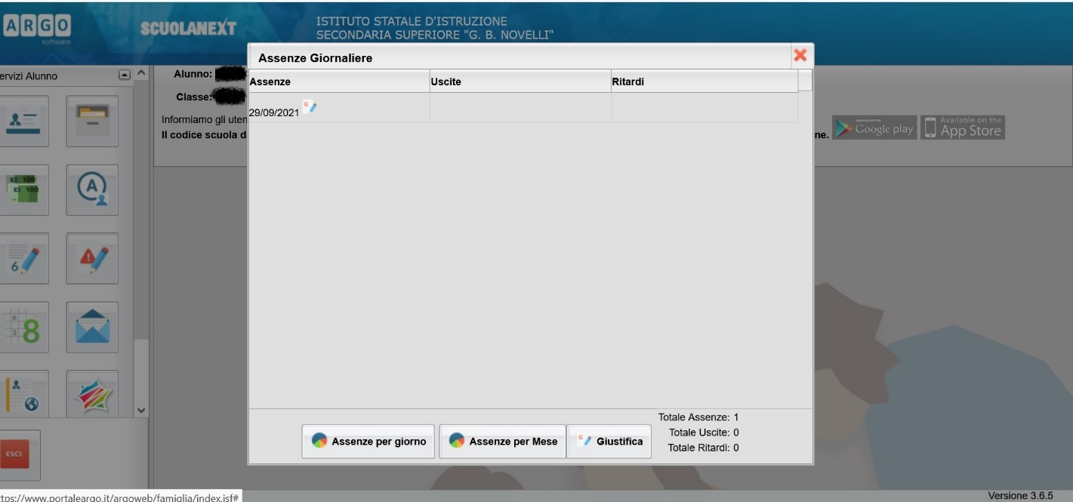

Il genitore dunque dovrà cliccare sul tasto “Giustifica” posto in basso a destra

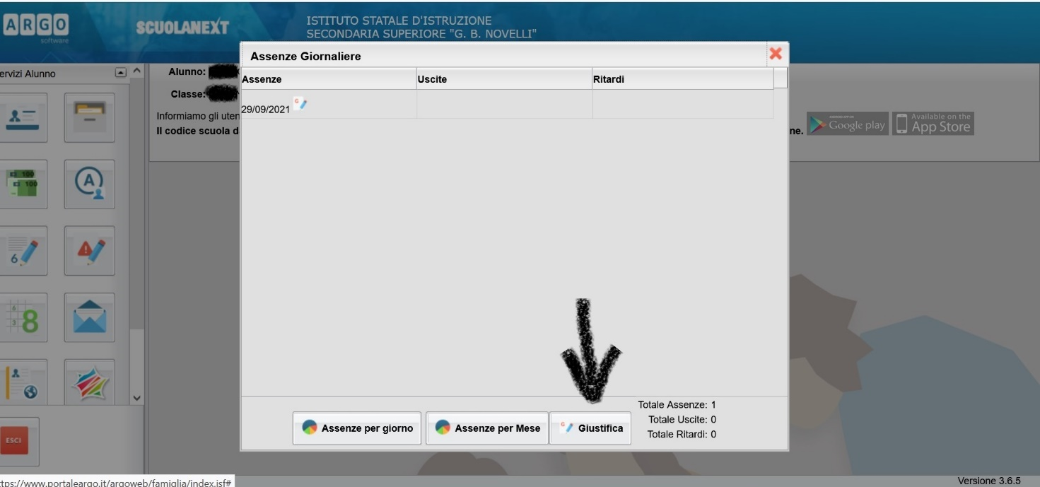

e dovrà selezionare una alla volta le assenze da giustificare avendo cura di scrivere per ciascuna di essi nello spazio posto in basso, nella sezione “Motivo”, il motivo per cui detta assenza è stata effettuata.
In particolare, laddove l’assenza è stata effettuata per motivi di salute e detta assenza è giustificata da un attestato/certificato medico, il genitore avrà cura di far pervenire a scuola da parte del proprio figlio il certificato medico e poi di segnare nella sezione Motivo del registro elettronico la seguente dicitura : “Assenza per malattia. L’assenza per malattia è giustificata da attestato medico o certificato medico che è stato consegnato alla scuola”
Dopo aver scritto il motivo dell’assenza , il genitore dovrà cliccare sul tasto Conferma.

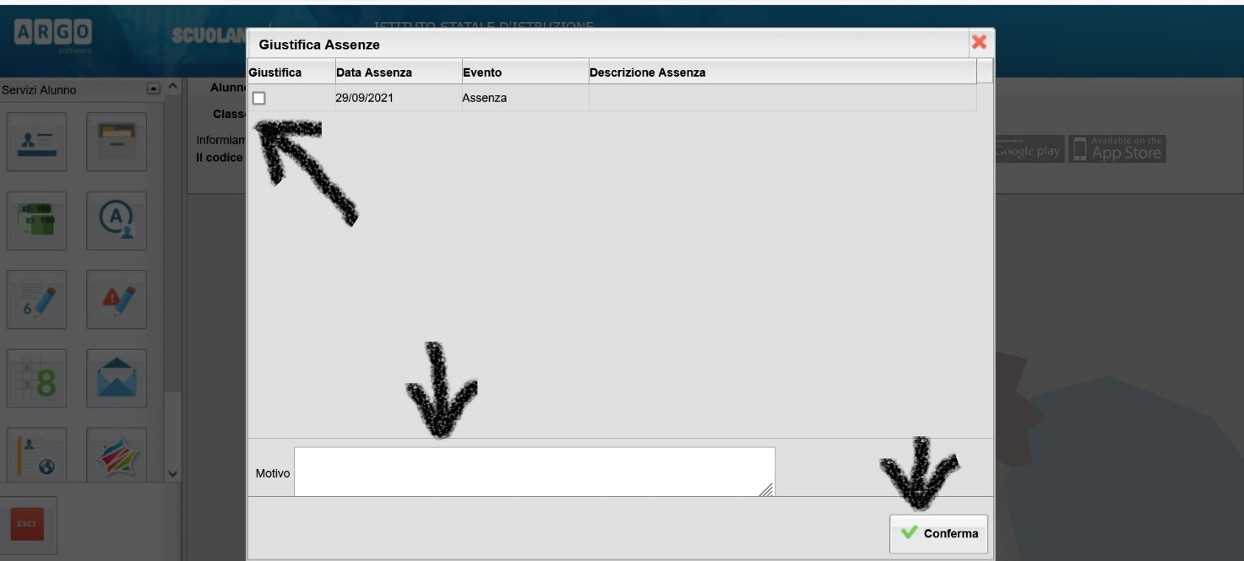

MODALITA’ DI CONSEGNA DELLA CERTIFICAZIONE MEDICA RELATIVA AD UN PERIODO DI MALATTIA

Laddove un allievo abbia effettuato uno o più giorni di assenza per malattia , si ricorda che in caso di assenza per malattia per un numero di giorni maggiore o uguale a 6 giorni, ai fini della riammissione alle lezioni è obbligatoria l’esibizione del certificato medico al docente della prima ora di lezione nel giorno di rientro dello studente a scuola.
Sarà cura poi dello studente consegnare la certificazione medica , entro e non oltre 5 giorni dalla data termine dell’evento di malattia, presso la segreteria didattica di questa scuola. Si precisa che detta documentazione andrà consegnata accompagnandola con apposito modulo di consegna attestazione /certificazione debitamente compilato da parte di un genitore dello studente ( il format del modulo di consegna dell’attestazione /certificazione è scaricabile dalla sezione “Modulistica Genitori” del sito web della scuola www.istitutonovelli.edu.it).
In ogni caso i certificati medici relativi ad assenze per malattia di qualsiasi durata vanno consegnati dallo studente presso la segreteria didattica di questa istituzione scolastica.

IL DIRIGENTE SCOLASTICO
Prof.ssa Emma Marchitto

